为什么看房

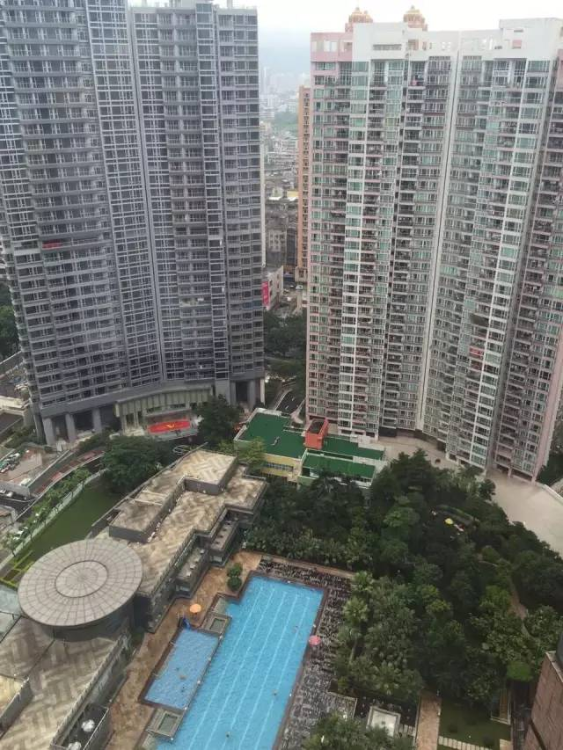

就像一个病人，一旦得知自己的病情并不严重，即使仍然身负疼痛，但精神立马焕发神采，我虽然没有足够的钱买房子，但是我依然每天都会尽量抽空去看房子，这样也会令我焕发神采，千真万确。我相信我终有一天可以搬进其中一户我喜欢的房子，而且说实在的，我发现我现在看过的好些房子我都喜欢，东山区的很多房子我都看过了，我对街区的几乎每一所房子的来历，住户都很熟悉，有时我熟悉的程度比某些地产中介还要多，特别是那些新来的中介。在区的几乎每一条街，都有房地产中介，铺子门口贴着这个区各栋房子的照片，特征和价格，每一栋我未曾看过的房子我几乎都有办法找到中介带我进去看。即使某一些中介已经对我很厌倦，但是还是有新开的中介铺或者新来的中介会尽心尽力地带我去看各种房子，有时候我一天可以看很多间，只要他们有钥匙，或者房子里还有租客，就可以约好了开门让我们进去参观。我会很好奇为什么这个房子现在要放卖了，业主是什么原因不愿意在这里住了，几乎每一个房间都有窗户，每一扇窗户往外看出去都有不一样的景色，有一些很幽静，有一些很逼仄，查看洗手间也很重要，通常洗手间留下原来业主的痕迹最多，除非是那些已经为了放卖而完全装修过的吉屋以外。为什么叫吉屋，也是有原因的，因为粤语里面“空”和“凶”是相同的发音，地产中介会很习惯地把空屋叫成吉屋。真正让人感到“凶”的空房子还是有的，那些长年晒不到阳光，窗户很小或者没有，形状很不规整的房间就会让人感觉不舒服，但我还是很乐意曾经进去看过，毕竟我知道我不会再来第二次。

东山区是广州城里学校最多的区，这里的很多房子都是学区房，意味着很多家长为了孩子在此区某校入读而从外地搬迁过来，房子的买卖在这个区非常活跃，因此房地产铺遍地都是，而铺子的门口都站着二十出头的中介，穿着统一的白衬衫西裤，皮鞋擦得亮亮的，他们多数都是男性，很少有女性能做中介的工作，因为需要随时接触陌生人，并且还会带客人走街窜巷或开匙入屋之类的事情。这些男人们大多口才都比较好，愿意主动搭讪那些在铺子门口多望两眼仿佛有意要买房子的过路人。我也是这样被搭讪着开始看房的，我看着那些带着价格介绍的牌子，就很好奇我是否能看中其中一间房子然后搬进去住，而我现在租住的房子，就是这样看回来的。我没有钱买房子，但我真的愿意多望两眼，那并没有错，因为从进入门口开始，我就可以幻想在这样的门厅应该有一个那样摆放鞋的柜子，往里面走的时候我会留意那些地板是不是都已经被磨得看不见原来的砖纹，它们是不是应该全部换掉，屋子的气味从哪里来？窗户的窗棱风格是否很不协调，这里应该换成木头的格网窗户吗？这样的话，外面的绿树就会被很好的各种斜线和直线分割开来；屋外的大马路把光线反射在屋顶上，这时候每次都可以半掩窗帘，窗帘可以是深色的，没有流苏……再将一个有扶手的椅子放在这里，我仿佛能移动它，将手搭在椅背上……这间房子的业主一定没有这样仔细地查看过这扇窗子外面的风景，否则他们不会用木板将半边窗户封起来，这实在是不聪明的做法。我能记住每一间我曾经进去过的房子的格局大小和朝向，甚至它的窗户在哪一面墙，楼梯有多陡，有没有阳台，光线的感觉是怎样的。我甚至还能马上把平面图画下来，我的脑子里装了多于一千所房子的平面图，新的，二手的，有家具的，没有家具的。

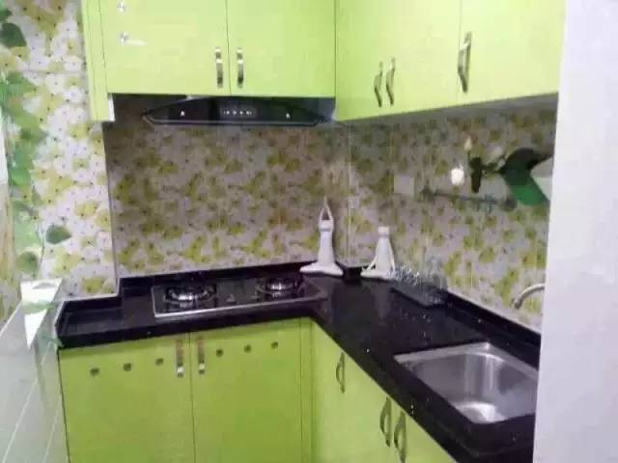
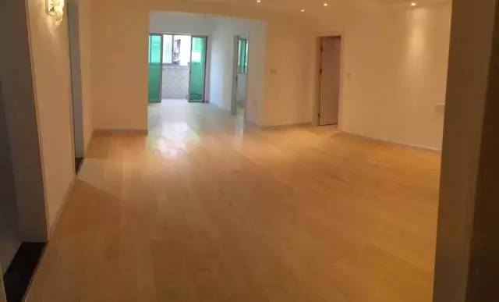
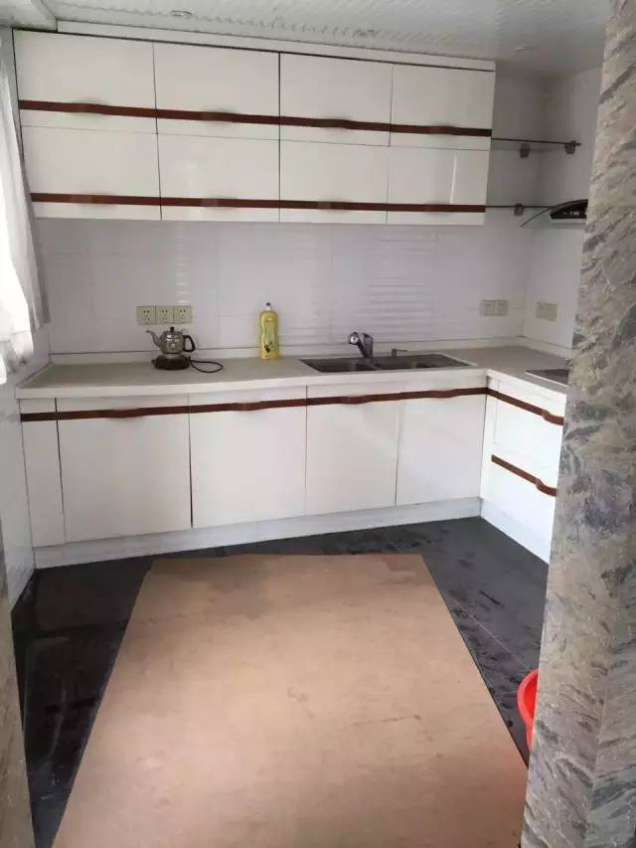
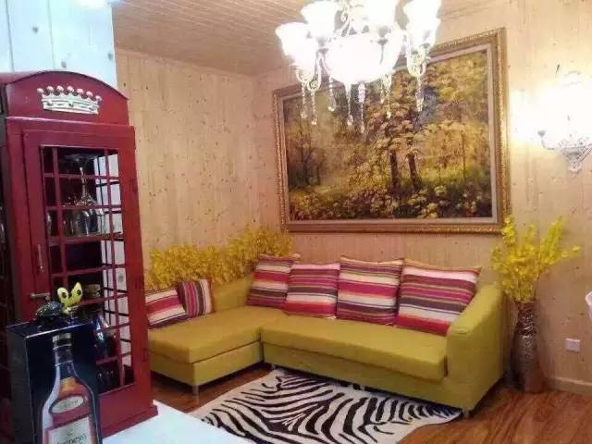

东山区新开发的楼盘不多，开发商在楼还没有建好就已经把大大的广告立起来，把样板间装饰得豪气逼人，售楼部门口铺着鲜红的地毯，两旁立着花篮，大巴把客人从其他的区接过来，交给售楼小姐，有的时候他们还会雇用一些有空的退休老人或者愿意来这里耗半天的人，把整个售楼部挤满。看起来椅子不够坐，茶水杯子不够用，一种房子很快就要售罄的气氛，中介巧舌如簧地游说真正有意的买家匆匆下订，签好合同，带着客人到刷卡机旁刷卡，耐心地不断解释着买家的各种疑问，把订金留下来，这样，开发商就又能回拢一点资金继续把房子建完。我也会在经过售楼部的房子模型边驻足欣赏一下，毕竟模型做得很像，小小的树木，笔直的楼型，旁边还有某个出名的商城。越秀区没有山，但是有几个湖，所以模型有时候还会有蓝玻璃模仿成的湖面，倒映着对面客人的脸，让人看着会心一笑。然后，笑容可掬的售楼小姐就带着我，当然通常还有其他的一些客人，坐上电梯到样板间的楼层去看房子。在电梯打开的一刻，总是很让人欣喜的，因为样板间的门总是大开着，所有美丽别致的壁灯，水晶吊灯，台灯，吸顶灯，落地灯都会亮着，鱼贯出入的客人踩着毛绒绒的花地毯，这里摸摸沙发，那里打开柜门，或者缓缓地踱到窗前，探头看看这个窗户在这栋楼的什么位置，朝向好不好。样板间的墙上挂的画一般也不会是印刷品，因为印刷品看起来太假了，他们要营造一个真正舒适高档的家，他们成功了！我拥有这样的感觉！这很棒，这甚至不会让我离开这里回到自己租住的真正的简陋小房间的时候有半点失落，不会的，绝对不会。正因为如此，我才不会有不想再看房子的念头，我收藏拥有参观它们的任意时刻，哪怕只是十分钟，哪怕要和其他看房的客人共同分享。甚至，连在挂上中介的电话，走在去看房的路上的时刻，都那么叫人轻松愉悦，把平常上班工作的乏味和疲劳一扫而空！每天都把闲暇时间花在看房子或是去看房子的路上，想想这真是一个缺点啊，但这一定是个让人高兴的缺点，而且只要我给某个中介打电话说：“你好，我想买房子。”……马上就会有人无条件地接纳我，带我去看楼，这是我融入世界的绝好而永恒的时机啊。

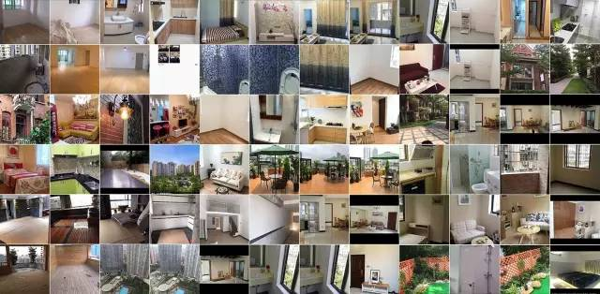

有一些我喜欢的房子我还会反复地看，但是也有的看完了第二天就得到消息房子已经有买家落订了，一般这些房子都是又好，卖家又急着卖的，所以价格可以很迅速地谈成。当然这时候会有些惋惜，因为这样就意味着我只能在外围欣赏它了，不过也能观察着新的房主怎么装修这间新房子，看着他们把窗户换成新的合金窗，看着请来的工人怎么把一袋一袋敲下来的墙砖和垃圾从门口运出来，看着新买好的瓷砖和洁具还包着整齐的纸皮箱套子被装修公司的工人小心翼翼的抬进门去，新的房主不时地站在窗前，出神地望着远处，像是在忙碌的间歇享受一下还不是特别熟悉的景致。等到家具都搬进楼去，这里又会恢复平静。夜晚经过，会看见客厅顶上的新吊扇在呼呼地转着，房间的窗帘没有拉严，在缝隙处透着光……我欣赏着，这样好的房子，目光向上一层一层直到屋顶，屋顶尖尖的有一个小塔，上面被安装在内墙边的高瓦数射灯打得通亮，连无云的夜空都黯然失色，更不要说那遥远的星星了……我用心地看着，不仅仅用眼睛，然后连自己都忘记了。

